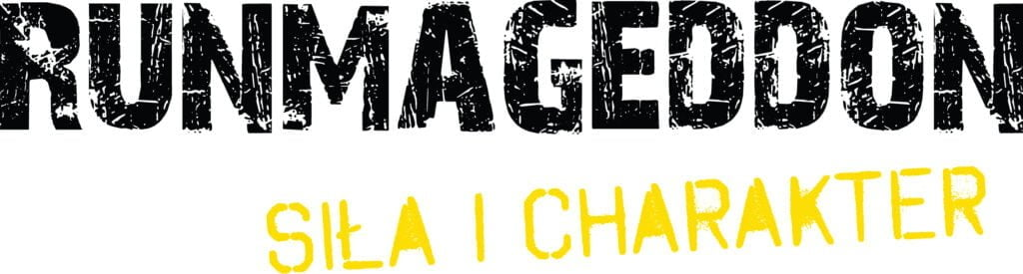
Informacja prasowa

Bezpłatny Runmageddon KIDS: DEMO w Trójmieście już 11 września. Przygoda na torze przeszkód dla dzieci pod ERGO ARENĄ
Organizatorzy Runmageddonu, najpopularniejszego cyklu biegów z przeszkodami w Polsce, przygotowali specjalną propozycję dla najmłodszych fanów aktywności fizycznej. Już w piątek, 11 września, przy ERGO ARENIE w Gdańsku odbędzie się Runmageddon KIDS: DEMO, czyli bezpłatne wydarzenie sportowe dedykowane dzieciom w wieku 4-11 lat. Jest ono inspirowane znanymi formułami Kids & Family z regularnych imprez z cyklu Runmageddonu. Podczas imprezy najmłodsi będą mieli okazję sprawdzić się na ekscytującym torze pozbawionym wodnych i błotnych przeszkód, dzięki czemu z atrakcji mogą skorzystać zarówno rodziny, jak i zorganizowane szkolne i przedszkolne grupy oraz drużyny sportowe.
Runmageddon KIDS: DEMO to inicjatywa stworzona z myślą o dzieciach, które chcą poznać świat biegów przeszkodowych w bezpiecznych i przyjaznych warunkach. Ponad 1-kilometrowy tor został zaprojektowany tak, aby uniknąć wodnych i błotnych atrakcji, co znacznie ułatwia organizację zarówno rodzicom, jak i opiekunom grup szkolnych. Przeszkody zostały dostosowane do możliwości najmłodszych, dzięki czemu każde dziecko może spróbować swoich sił i przeżyć sportową przygodę.
– Zależy nam na tym, by dzieci odkryły, że aktywność fizyczna może być źródłem radości i ekscytujących doświadczeń. Runmageddon KIDS: DEMO to szansa na pierwszy krok w stronę budowania zdrowych nawyków, pozytywnego nastawienia do ruchu oraz wspierania dzieci w budowaniu pewności siebie w gronie rówieśników – podkreśla Agata Supeł, dyrektor projektu “Generacja Runmageddon”.

Aktywne popołudnie z rodziną lub niestandardowa lekcja WF-u
Runmageddon KIDS: DEMO to propozycja zarówno dla rodzin, które chcą zapewnić swoim dzieciom ciekawą formę aktywności, jak i dla przedszkoli oraz szkół, które szukają pomysłu na nietypowe zajęcia poza salą gimnastyczną. Pozwalają na to elastyczne godziny startów, które odbywają się od 9:30 do godziny 17:30, co daje szeroki wachlarz wyboru.
Szkoły podstawowe i przedszkola mogą zgłaszać zorganizowane grupy za pośrednictwem dedykowanego formularza online.
– Dla szkół i nauczycieli wydarzenie może być inspiracją do promowania aktywności fizycznej w niecodziennej, atrakcyjnej dla dzieci formule. Angażująca zabawa w niecodziennej scenerii zachęca najmłodszych do ruchu, a jednocześnie wspiera rozwój ważnych kompetencji - zarówno fizycznych, jak i społecznych – dodaje Agata Supeł, dyrektor projektu “Generacja Runmageddon”.

Animacje, bezpieczna zabawa i sportowe emocje
Oprócz samego toru przeszkód na uczestników czekać będą pakiety z gadżetami, konkursy oraz wsparcie zespołu animatorów, którzy zadbają o odpowiednią rozgrzewkę, bezpieczeństwo najmłodszych i pozytywną atmosferę na trasie.
Runmageddon KIDS: DEMO odbędzie się w piątek, 11 września, w godzinach 9:30-17:30 na terenie ERGO ARENY Gdańsk-Sopot, przy placu Dwóch Miast 1. Z kolei w weekend 12-13 września rozegra się tam pełnowymiarowa trójmiejska edycja Runmageddonu, podczas której dzieci wraz z rodzicami mogą sprawdzić na torach przeszkód przygotowanych w ramach formuły Kids & Family.
Rejestrację, harmonogram oraz regulamin wydarzenia można znaleźć na www.generacja.runmageddon.pl.
Runmageddon S.A. to właściciel i operator jednej z najbardziej rozpoznawalnych marek sportowych w Polsce, czyli cyklu biegów z przeszkodami Runmageddon. Spółka odpowiada za rozwój, strategię i komercjalizację brandu, zarządzając szerokim portfelem projektów w obszarze sportu, rekreacji, rozrywki i e-commerce, w tym sieci siłowni, firmowego sklepu czy Generacji Runmageddon skupiającej szereg inicjatyw i produktów dla dzieci i rodziców. Misją holdingu jest tworzenie angażujących, wielowymiarowych doświadczeń, które łączą aktywność fizyczną, społeczność i lifestyle. Więcej informacji na temat firmy można znaleźć na www.runmageddon.pl.

